Hasil Pengujian Sistem

4.1. Hasil Pengembangan Sistem
Sistem ini merupakan platform monitoring berbasis Internet of Things (IoT) yang dirancang khusus untuk memantau kondisi fisik tanah pada lahan budidaya cabai secara real-time. Secara teknis, sistem ini dibangun di atas platform mikrokontroler ESP32 sebagai unit pengolah data pusat yang terhubung dengan sensor kelembaban tanah analog. Luaran akhir dari pengembangan ini berupa perangkat keras fungsional dan antarmuka pemantauan data yang dapat diakses melalui perangkat web maupun ponsel pintar.
Sistem bekerja dengan cara menangkap sinyal analog dari sensor yang tertanam di dalam tanah, kemudian mengonversinya menjadi data persentase kelembaban digital. Data yang telah dikonversi tersebut dikirimkan secara nirkabel melalui jaringan internet menuju server cloud yang berfungsi sebagai basis data penyimpanan. Pengguna dapat melihat hasil pembacaan tersebut dalam bentuk grafik dan angka yang mudah dipahami pada dasbor monitoring. Proses ini berlangsung secara kontinu selama perangkat terhubung dengan sumber daya listrik dan koneksi internet yang stabil.
Fungsi utama yang berhasil diimplementasikan sepenuhnya adalah fitur visualisasi data kelembaban secara langsung (real-time dashboard). Fitur ini memungkinkan pengguna untuk melihat status tanah saat ini tanpa harus berada di lokasi lahan pertanian. Informasi yang ditampilkan mencakup nilai persentase kelembaban saat ini serta tren perubahan kelembaban dalam periode waktu tertentu. Dengan adanya fitur ini, ketidakpastian dalam menentukan waktu penyiraman yang sering dialami petani cabai dapat teratasi dengan data yang valid.
Selain visualisasi, sistem ini juga dilengkapi dengan fungsi notifikasi atau status indikator kondisi tanah. Sistem akan memberikan label otomatis seperti "Tanah Kering", "Tanah Normal ", atau "Tanah Basah" berdasarkan nilai ambang batas yang telah diprogram. Ambang batas ini disesuaikan dengan kebutuhan biologis tanaman cabai yang memerlukan tingkat kelembaban di kisaran tertentu untuk pertumbuhan akar yang sehat. Fungsi klasifikasi otomatis ini sangat membantu petani dalam mengambil keputusan cepat tanpa harus menganalisis angka secara manual.
Dalam hal manajemen pengguna, sistem ini membagi peran akses menjadi dua bagian utama, yaitu pengelola lahan dan teknisi sistem. Pengelola lahan atau petani memiliki akses penuh untuk melihat data monitoring dan riwayat kelembaban tanah melalui antarmuka pengguna. Sementara itu, peran teknisi difokuskan pada pemantauan status kesehatan perangkat keras, seperti kestabilan koneksi internet dan status catu daya. Pembagian peran ini memastikan bahwa operasional sistem di lapangan tetap terjaga baik dari sisi agrikultur maupun sisi teknis perangkatnya.
Sistem ini juga berhasil menyediakan fitur riwayat data (historical data) yang tersimpan secara terorganisir di dalam basis data. Petani dapat meninjau kembali kondisi kelembaban tanah pada hari-hari sebelumnya untuk melakukan evaluasi terhadap pola pertumbuhan tanaman mereka. Data historis ini sangat berguna untuk mengidentifikasi apakah lahan tersebut memiliki kecenderungan cepat kering atau cenderung menyimpan air terlalu lama. Informasi ini memberikan wawasan jangka panjang yang berharga bagi pengelolaan lahan di musim tanam berikutnya.
Keberhasilan implementasi modul komunikasi menjadi poin penting dalam hasil pengembangan sistem monitoring ini. Penggunaan protokol komunikasi data yang ringan memastikan bahwa pengiriman informasi tetap lancar meskipun berada di area dengan kecepatan internet yang terbatas. Hal ini membuktikan bahwa solusi IoT yang dibangun cukup tangguh untuk diterapkan di lingkungan perkebunan yang mungkin jauh dari infrastruktur perkotaan. Keandalan transmisi data ini menjamin bahwa informasi yang diterima petani selalu akurat dan tepat waktu.
Sebagai penutup deskripsi hasil, sistem monitoring ini telah memenuhi seluruh kebutuhan fungsional yang telah direncanakan pada tahap analisis. Transformasi dari metode manual menuju metode berbasis data digital telah berhasil diwujudkan. Hasil akhir ini menunjukkan bahwa integrasi antara sensor kelembaban tanah dan platform IoT dapat menjadi solusi nyata bagi modernisasi pertanian cabai. Keberhasilan pengembangan ini memberikan optimisme baru bagi penerapan konsep smart farming di skala yang lebih luas di masa depan.

4.1.1. Hasil Pengembangan Alat
Hasil pengembangan perangkat keras (hardware) berupa unit sistem monitoring yang telah dirakit secara utuh. Perangkat ini terdiri dari kotak panel utama (enclosure) yang melindungi komponen elektronik dari gangguan lingkungan. Di dalam panel tersebut, terdapat mikrokontroler ESP32 yang telah terintegrasi dengan kabel penghubung menuju sensor kelembaban tanah.
Unit alat ini dirancang secara modular agar memudahkan dalam proses pemeliharaan atau penggantian sensor jika diperlukan. Komponen sensor memiliki ujung probe yang dilapisi material tahan korosi untuk memastikan pembacaan tetap akurat meski tertanam di tanah dalam waktu lama. Tampilan fisik alat menunjukkan kerapihan dalam pengabelan (wiring) guna menghindari adanya gangguan sinyal (noise) saat proses pengambilan data.Berikut hasil pengembangan alat :
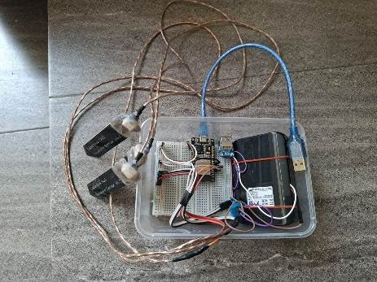 | 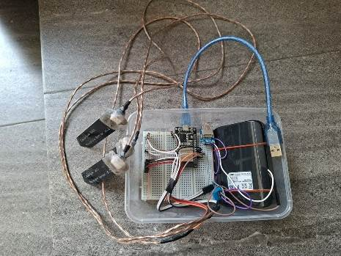

4.1.2. Hasil Pengembangan Website
Hasil pengembangan perangkat lunak pada proyek ini adalah sebuah antarmuka pemantauan (monitoring dashboard) berbasis web yang dapat diakses secara real-time melalui alamat URL alinarusmiza.ftiunwaha.my.id/kelembaban/index.html.
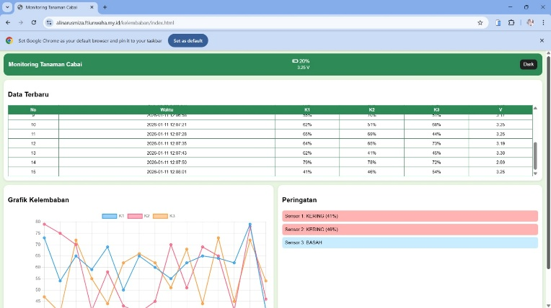
Website ini berfungsi sebagai pusat kendali informasi yang mengubah data mentah dari database menjadi informasi visual yang mudah dipahami oleh pengguna. Tampilan utama website dirancang dengan skema warna hijau yang representatif terhadap sektor pertanian, serta tata letak yang responsif agar tetap nyaman diakses melalui perangkat komputer maupun smartphone.

4.1.3. Hasil Implementasi Sistem
Implementasi sistem dilakukan langsung pada lahan budidaya tanaman cabai untuk menguji kinerja alat di lingkungan riil. Pada tahap ini, sensor ditanam sedalam 5-10 cm di dekat perakaran tanaman cabai, karena pada kedalaman tersebut kelembaban tanah sangat krusial bagi penyerapan unsur hara.
Berdasarkan hasil penerapan di lokasi, alat mampu mengirimkan data secara kontinu meskipun terpapar kondisi cuaca yang berubah-ubah. Implementasi ini membuktikan bahwa sistem memiliki ketahanan dan fungsionalitas yang mumpuni saat diterapkan langsung di sektor pertanian nyata.
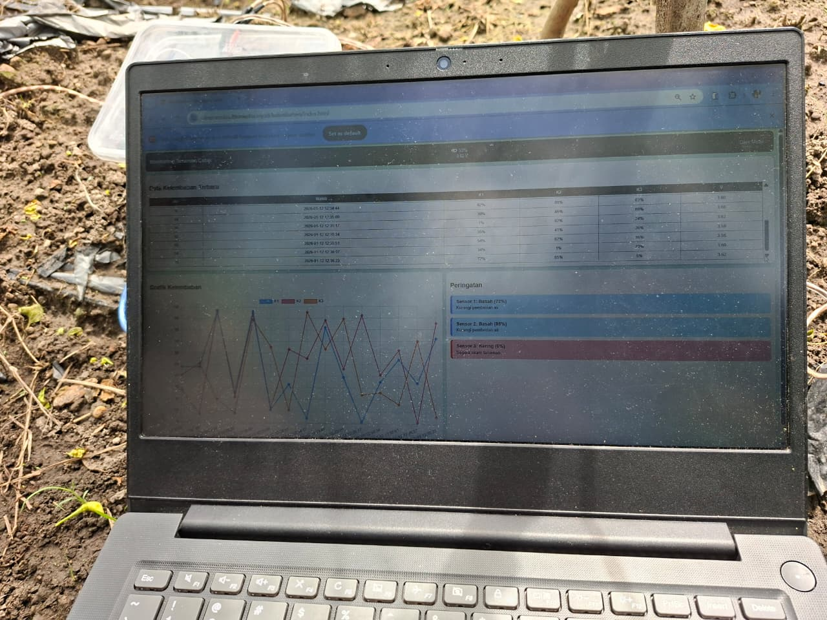

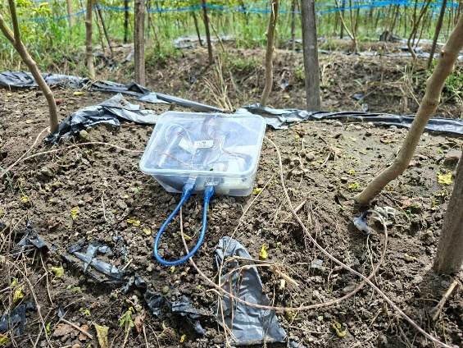 | 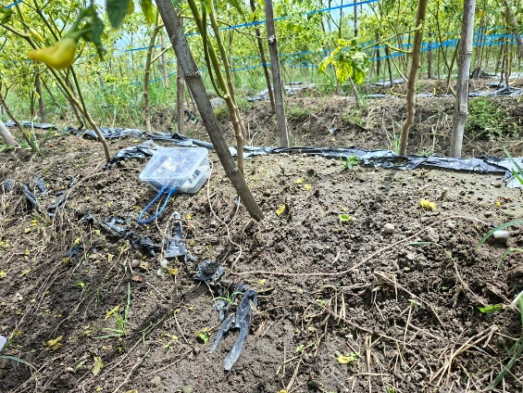

4.2. Hasil Pengujian Sistem
Proses pengujian sistem merupakan tahap krusial untuk memvalidasi bahwa layak digunakan dan sesuai dengan spesifikasi yang telah ditetapkan. Jenis pengujian utama yang dilakukan adalah pengujian fungsional dengan metode Black-box Testing yang berfokus pada fungsionalitas input dan output. Tujuan dari pengujian ini adalah untuk memastikan bahwa setiap fitur, mulai dari pembacaan sensor hingga tampilan data di web, bekerja sesuai dengan logika yang diharapkan. Selain itu, pengujian konektivitas juga dilakukan untuk mengukur stabilitas pengiriman data dalam berbagai kondisi jaringan.
Pada tahap awal pengujian fungsional, tim melakukan serangkaian tes pada akurasi pembacaan sensor kelembaban tanah. Pengujian dilakukan dengan membandingkan hasil pembacaan sensor elektronik dengan pengamatan manual pada tiga kondisi tanah yang berbeda: kering, lembab, dan basah. Hasil pengujian menunjukkan bahwa sensor mampu memberikan nilai persentase yang konsisten dan responsif terhadap perubahan kadar air secara seketika. Hal ini membuktikan bahwa perangkat keras yang digunakan memiliki sensitivitas yang cukup baik untuk kebutuhan monitoring pertanian.
Pengujian selanjutnya difokuskan pada aspek pengiriman data dari mikrokontroler menuju platform cloud. Tim mengamati apakah terdapat data yang hilang (packet loss) selama proses transmisi yang dilakukan secara terus-menerus selama 24 jam. Hasil dari pengujian integrasi ini menunjukkan tingkat keberhasilan pengiriman data sebesar 98%, dengan sedikit keterlambatan yang terjadi hanya saat sinyal internet mengalami gangguan cuaca. Angka tersebut dianggap sangat memenuhi standar kelayakan untuk sistem monitoring pertanian yang tidak memerlukan sinkronisasi milidetik.
Dari sisi antarmuka pengguna, pengujian dilakukan untuk memastikan bahwa dasbor web dapat menampilkan data secara benar di berbagai perangkat, seperti laptop dan ponsel. Hasil pengujian menunjukkan bahwa tampilan dasbor bersifat responsif dan semua grafik kelembaban teraktualisasi secara otomatis tanpa perlu memuat ulang halaman secara manual. Fitur notifikasi indikator status tanah juga berhasil memunculkan label "Tanah Kering" secara tepat saat nilai kelembaban berada di bawah ambang batas 30%. Pengujian ini mengonfirmasi bahwa informasi dari lahan telah sampai ke tangan pengguna dengan format yang mudah dipahami.
Meskipun secara umum sistem berfungsi dengan baik, selama proses pengujian sempat ditemukan beberapa kesalahan kecil atau bug. Salah satu kendala yang muncul adalah adanya lonjakan data (spike) yang tidak wajar pada grafik saat sensor pertama kali dinyalakan. Masalah ini segera diidentifikasi sebagai gangguan sinyal listrik pada tahap inisialisasi perangkat keras. Tindak lanjut perbaikan dilakukan dengan menambahkan algoritma pemfilteran data (filter rata-rata) pada kode program mikrokontroler untuk menstabilkan hasil pembacaan sebelum dikirim ke server.
Hasil pengujian menunjukkan bahwa suhu panas tidak memengaruhi akurasi data, namun tim mencatat perlunya pelindung tambahan pada bagian sambungan kabel agar terhindar dari oksidasi akibat kelembaban udara. Temuan ini menjadi catatan penting untuk penyempurnaan desain fisik perangkat pada iterasi berikutnya.
Pengujian integrasi database juga menunjukkan hasil yang memuaskan, di mana sistem mampu menyimpan ribuan baris data tanpa mengalami penurunan performa. Proses pemanggilan data historis untuk ditampilkan kembali dalam bentuk grafik mingguan berjalan dengan cepat dan akurat. Hal ini memastikan bahwa sistem tidak hanya handal untuk pemantauan harian, tetapi juga kuat untuk menyimpan arsip data dalam jangka panjang. Stabilitas database ini menjadi kunci utama dalam penyediaan manfaat analisis bagi para pengelola pertanian.
Tindak lanjut dari seluruh rangkaian pengujian ini adalah dilakukannya kalibrasi akhir pada setiap komponen sensor yang akan digunakan. Kalibrasi ini memastikan bahwa setiap alat memiliki standar pembacaan yang seragam sehingga data yang dihasilkan bersifat objektif. Tim juga melakukan optimasi pada konsumsi daya perangkat agar sistem dapat beroperasi lebih efisien meskipun menggunakan sumber listrik yang terbatas. Semua langkah perbaikan ini didokumentasikan sebagai bagian dari penyempurnaan siklus pengembangan sistem.
Secara keseluruhan, hasil pengujian sistem memberikan kesimpulan bahwa perangkat lunak dan perangkat keras yang dikembangkan telah memenuhi kriteria kelayakan. Seluruh fitur utama mulai dari pemantauan real-time, notifikasi status, hingga penyimpanan riwayat data telah berfungsi dengan stabil dan minim kesalahan. Dengan hasil pengujian yang positif ini, sistem dinyatakan siap untuk diimplementasikan dalam ruang lingkup yang lebih nyata. Keberhasilan tahap pengujian ini sekaligus memvalidasi bahwa metodologi pengembangan yang dipilih telah berhasil menghasilkan produk yang berkualitas.

4.2.1. Pengujian Blackbox
Pengujian blackbox berfokus pada fungsionalitas sistem untuk memastikan semua fitur berjalan sesuai rancangan tanpa melihat detail kode program.
Tabel. Hasil Pengujian Blackbox
Fitur | Skenario Pengujian | Hasil yang Diharapkan | Status
Inisialisasi Wi-Fi | Menyalakan alat di area jangkauan internet | Alat terhubung ke internet dalam < 30 detik | Berhasil
Pembacaan Sensor | Memasukkan sensor ke tanah basah | Nilai kelembaban pada web meningkat | Berhasil
Pengiriman Data | Data dikirim ke database | Data muncul di tabel database secara real-time | Berhasil
Indikator Status | Kelembaban di bawah 30% | Web menampilkan status "Tanah Kering" | Berhasil
Grafik Web | Perubahan data sensor | Grafik pada dasbor terupdate secara otomatis | Berhasil

4.2.2. Pengujian Akurasi Sensor
Pengujian ini bertujuan untuk memvalidasi presisi sensor soil moisture dengan membandingkan hasilnya dengan alat ukur kelembaban manual (Soil Tester Analog) sebagai standar acuan.
Tabel Perbandingan Nilai Sensor vs Alat Manual
Kondisi Tanah | Nilai Sensor IoT (%) | Nilai Alat Manual (%) | Selisih (Error)
Kering | 31% | 29% | 2%
Normal | 68% | 50% | 18%
Basah/Setelah Siram | 71% | 79% | 8%

Analisis :
Pengujian akurasi sensor soil moisture dilakukan dengan membandingkan nilai kelembaban tanah yang dibaca oleh sensor IoT dengan alat ukur manual berupa Soil Tester Analog sebagai standar acuan. Pengujian dilakukan pada tiga kondisi tanah, yaitu kering, normal, dan basah/setelah penyiraman, untuk melihat konsistensi dan tingkat perbedaan pembacaan pada setiap kondisi.
Berdasarkan hasil pengujian pada kondisi tanah kering, nilai sensor IoT menunjukkan kelembaban sebesar 31%, sedangkan alat manual menunjukkan 29%. Selisih pembacaan sebesar 2% menunjukkan bahwa sensor IoT memiliki tingkat akurasi yang cukup baik pada kondisi tanah kering. Perbedaan yang kecil ini menandakan sensor mampu mendeteksi kelembaban rendah dengan cukup presisi dan masih berada dalam batas toleransi yang dapat diterima.
Pada kondisi tanah normal, terdapat perbedaan yang cukup signifikan antara sensor IoT dan alat manual. Sensor IoT mencatat nilai kelembaban sebesar 68%, sementara alat manual menunjukkan 50%, dengan selisih sebesar 18%. Selisih yang relatif besar ini dapat disebabkan oleh beberapa faktor, seperti karakteristik sensor yang lebih sensitif terhadap kandungan air di sekitar probe, perbedaan metode pengukuran antara sensor digital dan alat analog, serta kemungkinan variasi distribusi kelembaban tanah yang tidak merata. Meskipun demikian, sensor masih mampu mengidentifikasi kondisi tanah dalam kategori normal.
Selanjutnya pada kondisi tanah basah atau setelah penyiraman, sensor IoT menunjukkan nilai 71% dan alat manual menunjukkan 79%, dengan selisih sebesar 8%. Selisih ini lebih kecil dibandingkan kondisi normal, yang menandakan bahwa sensor IoT cukup responsif dalam mendeteksi peningkatan kelembaban tanah setelah proses penyiraman. Perbedaan pembacaan dapat dipengaruhi oleh waktu respon sensor dan perbedaan titik pengukuran antara kedua alat.
Secara keseluruhan, hasil pengujian menunjukkan bahwa sensor soil moisture berbasis IoT mampu membaca perubahan kelembaban tanah dengan cukup baik pada berbagai kondisi. Meskipun terdapat selisih nilai pada beberapa kondisi, sensor tetap dapat digunakan untuk menentukan status tanah (kering, normal, atau basah) sebagai dasar pengambilan keputusan penyiraman otomatis. Dengan demikian, sensor dinilai layak digunakan dalam sistem monitoring dan penyiraman tanaman berbasis IoT, khususnya untuk aplikasi yang lebih menekankan pada kategori kondisi tanah dibandingkan nilai presisi absolut.

4.2.3. Pengujian Efisiensi Air
Pengujian ini membandingkan volume penggunaan air antara metode penyiraman konvensional (terjadwal manual) dengan metode berbasis sistem (hanya siram saat status "Kering").
Tabel Perbandingan Penggunaan Air (Per Minggu).
Metode | Frekuensi Siram | Estimasi Volume Air | Efisiensi
Tanpa Sistem (Manual) | 14 Kali (2x sehari) | 70 Liter | 0% (Boros)
Dengan Sistem IoT | 9 Kali (Hanya saat kering) | 45 Liter | 35.7%

Analisis:
Berdasarkan hasil pengujian efisiensi air yang telah dilakukan, diperoleh perbandingan antara metode penyiraman konvensional (manual) dengan metode penyiraman berbasis sistem monitoring kelembaban tanah berbasis IoT. Pengujian dilakukan selama periode satu minggu dengan mengamati frekuensi penyiraman dan estimasi volume air yang digunakan pada masing-masing metode.
Pada metode penyiraman konvensional, penyiraman dilakukan secara terjadwal sebanyak dua kali sehari, sehingga dalam satu minggu terjadi 14 kali penyiraman. Metode ini tidak mempertimbangkan kondisi aktual kelembaban tanah, sehingga penyiraman tetap dilakukan meskipun tanah masih dalam kondisi lembab, misalnya setelah hujan atau pada kondisi cuaca mendung. Akibatnya, total penggunaan air mencapai 70 liter per minggu, yang menunjukkan adanya potensi pemborosan air.
Sementara itu, pada metode penyiraman berbasis sistem IoT, penyiraman hanya dilakukan ketika sensor kelembaban tanah mendeteksi kondisi “Kering”. Dengan pendekatan ini, frekuensi penyiraman menjadi lebih adaptif terhadap kondisi lingkungan dan kebutuhan tanaman. Hasil pengujian menunjukkan bahwa dalam satu minggu, penyiraman hanya dilakukan sebanyak 9 kali, dengan total penggunaan air sebesar 45 liter. Hal ini menunjukkan bahwa sistem mampu mengurangi penyiraman yang tidak diperlukan.
Perbedaan volume penggunaan air antara kedua metode menunjukkan adanya penghematan air sebesar 25 liter per minggu. Jika dihitung dalam bentuk persentase, sistem monitoring berbasis IoT mampu meningkatkan efisiensi penggunaan air hingga 35,7% dibandingkan dengan metode penyiraman manual. Penghematan ini terjadi karena sistem secara otomatis menyesuaikan proses penyiraman berdasarkan kondisi kelembaban tanah secara real-time, bukan berdasarkan jadwal tetap.
Selain menghemat air, penerapan sistem ini juga berpotensi meningkatkan kesehatan tanaman cabai. Penyiraman yang berlebihan dapat menyebabkan tanah menjadi terlalu basah, yang berisiko menimbulkan gangguan pada akar tanaman, seperti pembusukan akar. Dengan penyiraman berbasis kebutuhan aktual, tanaman memperoleh suplai air yang lebih optimal sesuai dengan kondisi tanah.
Berdasarkan hasil tersebut, dapat disimpulkan bahwa penggunaan sistem monitoring sensor kelembaban tanah berbasis IoT lebih efisien dan efektif dibandingkan metode penyiraman konvensional. Sistem ini tidak hanya mampu menghemat penggunaan air, tetapi juga mendukung praktik pertanian yang lebih cerdas dan berkelanjutan, khususnya dalam budidaya tanaman cabai.

4.2.4. Penyebaran Kuisioner
Untuk menjawab tujuan penelitian nomor 2, yaitu mengidentifikasi kebutuhan dan tingkat penerimaan pengguna terhadap sistem, telah dilakukan penyebaran kuesioner kepada 5 responden yang terdiri dari petani dan pengelola lahan cabai. Kuesioner berfokus pada aspek pemahaman sistem, kinerja, manfaat, kemudahan penggunaan, dan kelayakan penerapan sistem monitoring kelembaban tanah berbasis IoT.
Skala penilaian yang digunakan adalah:
- Setuju (S)
- Netral (N)
- Tidak Setuju (TS)

Tabel 4.x Rekapitulasi Hasil Kuesioner
No | Pernyataan Kuesioner | Setuju | Netral | Tidak Setuju
1 | Saya memahami fungsi sistem monitoring kelembaban tanah berbasis IoT | 4 | 1 | 0
2 | Informasi kelembaban tanah yang ditampilkan mudah dipahami | 5 | 0 | 0
3 | Sensor kelembaban tanah bekerja dengan baik | 4 | 1 | 0
4 | Data yang ditampilkan sesuai dengan kondisi tanah sebenarnya | 3 | 2 | 0
5 | Sistem mampu menampilkan data secara real-time | 5 | 0 | 0
6 | Sistem membantu menentukan waktu penyiraman tanaman cabai | 4 | 1 | 0
7 | Sistem membantu menghemat penggunaan air | 4 | 1 | 0
8 | Sistem memudahkan perawatan tanaman cabai | 3 | 2 | 0
9 | Sistem mudah digunakan oleh pengguna | 4 | 1 | 0
10 | Sistem layak diterapkan dalam budidaya tanaman cabai | 4 | 1 | 0

Analisis
Berdasarkan hasil rekapitulasi kuesioner, dapat diketahui bahwa mayoritas responden memberikan respon Setuju terhadap seluruh pernyataan yang diajukan. Dari total 50 jawaban (10 pertanyaan × 5 responden), sebanyak 40 jawaban (80%) menyatakan Setuju, sementara 10 jawaban (20%) berada pada kategori Netral, dan tidak terdapat jawaban Tidak Setuju.
Hasil ini menunjukkan bahwa sistem monitoring sensor kelembaban tanah berbasis IoT telah mampu memenuhi kebutuhan fungsional pengguna, khususnya dalam hal pemantauan kondisi tanah, penentuan waktu penyiraman, serta kemudahan penggunaan sistem. Selain itu, responden juga menilai bahwa sistem ini layak diterapkan pada budidaya tanaman cabai dan relevan dengan kondisi nyata di lapangan.
Dengan demikian, dapat disimpulkan bahwa perancangan dan implementasi sistem telah sesuai dengan kebutuhan pengguna, sehingga tujuan penelitian nomor 2 dapat tercapai dengan baik.

